大型红外模拟目标靶温控系统设计与实现
刘 辉 王 柯
（中国华阴兵器试验中心，陕西 华阴 714200）
摘要：针对某型红外制导武器试验，用原实物作实弹射击目标成本过高，所以急需制作大尺寸红外模拟目标靶。然而目标背景温差控制精度高与野外复杂工作环境之间存在极大的矛盾，对相应的技术难点进行了深入分析，应用手动与自动、现场与远程等多种控制方式，通过多次试验验证改进，解决了上述技术矛盾，满足了复杂环境条件下武器射击试验的较高技术要求。最终，利用模块化的软硬件设计方法，在工程上高效完成了模拟目标温控系统软硬件设计与实现，解决了试验急需，并多次应用该系统圆满完成了各项射击试验任务。
关键词：红外模拟；靶标；温控系统
中图分类号：TP277 文献标识码：A
Design and Implement of Temperature Controlling System for Infrared Large-scale Simulate Target
LIU Hui WANG Ke
（China Huayin Ordnance Test Centre，Huayin 714200，China）

Abstract：It’s very imperative to make a large-scale simulate target for one weapon trial, while too expensive by using the original target. It needs high-accuracy control for the background difference in temperature,which contradicts the preferable adaptability in complex operational environment. The system design is put forward by depth analysis on corresponding technology difficult point in this paper,which resolved by using various control mode,such as manual operation,automatic at local or remote,etc. The simulate target is finally accomplished with various module on engineering，which meets the urgent need of the weapon trial by many times trial test, verification and improvement. It has been sucessfully used in many trial mission.
Key words： Infrared Simulacrum; Target; Temperature controlling system

0 引言
随着红外技术在武器系统中的广泛应用，对靶场的试验考核手段提出了新的要求。为了考核某型红外制导武器系统的性能，靶场试验要求在野外复杂环境条件下，提供特定量化红外特征的大尺寸红外模拟目标，用于实弹射击。该红外模拟目标制作要求高，给工程实践带来了较大的难度。
1设计要求
该大型红外模拟目标要求背景温差控制精度较高：与背景的温差保持在T₀±0.75K之间；工作环境复杂：在晴朗、阴天、气温跨度大等复杂环境条件下均能够按要求正常工作。
作者简介：刘辉（1980-），男，安徽省滁州市人，硕士研究生，工程师，主要从事温度、微波、无线电等方向的计量测试研究工作。
2温控系统设计
2.1温控系统分析与设计思路
2.1.1模拟目标工作条件分析
在野外条件下，影响模拟目标背景温差的因素较多：如日照角度和强度，云层遮蔽程度，环境温度，背景温度，风速、风向等，影响因素多，不易建立准确实用的数学模型。而在野外试验一切准备就绪，武器系统即将实弹发射时，靶区须保证足够的安全范围，必须撤出靶标控制、红外观测等相关辅助设备及人员，此时若是突然受到自然环境干扰，极有可能导致红外靶标因温度异常使得武器射击试验失败，所以确保红外靶标的可靠稳定以及远程监测与控制至关重要。
2.1.2温控系统设计思路
由于模拟目标迎弹面的面积较大，为了便于运输架设，选用碳纤维加热薄膜及轻质铝箔保温反射膜为红外模拟目标靶表层材料，并在其表面覆盖一层透明的聚四氟乙烯薄膜，封闭一层静止空气以降低对流热损失。其特点是比热容小，热惯性小，升降温快，但缺点是在野外条件下使用，容易受到较大的扰动。
在一定环境条件下，为达到并维持所需的红外辐射背景温差，应向靶标注入适当的电加热功率，使得靶元吸收的能量总功率与其耗散热功率相等，达到动态热平衡。为了确保整个系统安全可靠，采用了现场手动控制、现场自动控制、远程手动与自动控制相结合的控制方案，如图1所示，若现场环境相对稳定，则现场手动设置适当恒定加热功率；若现场环境影响较大，则改用现场程序自动控制，达到试验要求并稳定一段时间后，人员撤离至安全区外进行远程测控。

图1 大型红外模拟目标靶温控系统总体设计

2.2温控系统硬件设计
如图2～图5所示，温度控制系统主要包括3部分：大功率控制箱（含温度自动控制模块）、数显无线手持终端、无线测量前端。4部分可以独立工作，也可以协同工作，计算机用于远程控制、辅助调试或备份数据。如图2所示，最少配置为1台多路大功率控制箱，可直接手动通过电位器旋钮设置加热材料的输入功率。如图3所示，将温度自动控制模块嵌入多路大功率控制箱后，可增加温度自动控制功能。
图2 多路大功率控制模块设计框图
图3 多路温度自动控制模块设计框图
图4非接触无线温度测量前端设计框图
图5无线数显手持终端硬件设计框图
如图4所示，为无线温度测量前端，主要用于测量靶面及其背景温度，为温度自动控制模块无线传输温度数据；如图5所示，无线数显手持端可以更加方便地进行功率、温度的无线设置，实时无线监测靶标各状态参数，也以可用于临时非接触测量温度。所有模块配合具备3种工作模式：①恒功率模式②恒温模式③恒定背景温差模式。
2.3温控系统软件设计
2.3.1温控系统软件模块化设计
系统软件分上位机和下位机软件：上位机软件为远程监测控制软件，用于在武器发射区进行远程测控，同时在调试下位机软件期间，用来验证控制算法等，主要基于LabVIEW 2012完成；下位机软件主要包括3部分：前端温度测量程序、温度自动控制模块程序、无线数显手持端程序等，主要基于IAR EW for MSP430完成。
2.3.2温度自动控制模块设计
自动控制采用了 Fuzzy-PID控制方法，将模糊控制与经典的PID 控制结合起来，既保持了模糊控制的灵活性，又具有 PID 控制精度高的特点^{[1-5]}。温度测量模块利用I²C串口控制非接触测量模块MLX90614实时测量靶面温度^{[6-8]}，以保证测量的快速相应。
自动温控系统难点在于复杂条件下的系统适应性和抗干扰性，如图6所示，为恒定温差控制模块简易流程图。功率的升降调整幅度异常重要，必须适当，本文利用模糊处理自整定PID参数来计算调整幅度，效果良好。当被控对象的开环阶跃响应近似呈一条S形曲线时,该对象总可以用带有纯时间延迟的一阶模型来近似描述：
$G\left(s\right)={\text{Ke}}^{−\text{Ls}}/\left(\text{Ts}+1\right)$
式中，G为系统传递函数, s为复变量， K为系统的增益，e为自然对数，L为系统的纯滞后时间，T为系统的时间常数。
图6 恒温自动控制模块简易流程图
为了获取被控红外靶标的系统特征，如图7、图8所示，分别为输入幅值为A时系统的阶跃响应曲线及其温度变化率曲线，按照式（2）计算各出系统各参数^{[9]}，式中，t₀为初始时刻，t₁为曲线的斜率达到k_{max}时刻，t₂为当曲线的斜率经最大值减小为k_{max}/e²的时刻，y₀、y₁、y₂分别为t₀、t₁、t₂对应的系统输出。
$\begin{aligned}\left\{L=t_{1}−\left[\left(y_{1}−y_{0}\right)/k_{\text{max}}\right] | \right.\left\{T=\left(t_{2}−L\right)/2 | \right.\end{aligned}$ $\begin{aligned}\left\{K_{p}=1\text{.}\text{0341}K^{−1}T^{0\text{.}\text{8733}}L^{−0\text{.}\text{8823}} | \right.\left\{K_{i}=1\text{.}\text{6013}T^{0\text{.}\text{9011}}L^{0\text{.}\text{0884}} | \right.\end{aligned}$ （3）
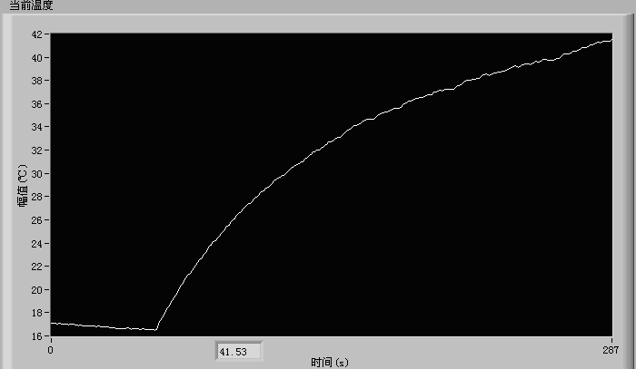
图 7被控对象的开环阶跃响应曲线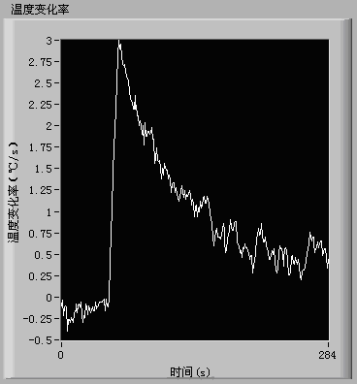
图 8被控对象的开环阶跃响应温度变化率
最后，按照ITAE最佳设定公式（3）整定PID控制器三个参数K_{p}、K_{i}和K_{d} ^{[10]}。由于实际中干扰因素影响，仅使用PID参数控制效果难于满足实际复杂情况。在PID参数整定的基础上，须将人工经验内置于模糊规则中，利用模糊规则实时在线整定PID的3个参数，以实现复杂条件下的温度优化控制。利用 MATLAB中提供的Fuzzy Logic Toolbox建立如图9所示的推理系统^{[11]}，输入端为温度E和温度变化率E_{c}，输出端为PID的三个参数K_{p}、K_{i}和K_{d}。将输入变量E、E_{c}和输出变量K_{p}、K_{i}和K_{d}的语言值设为{ NB，NM，NS，ZO，PS，PM，PB }，即{“负大”，“负中”，“负小”，“零”，“正小”，“正中”，“正大”}，E的基本论域为{0℃，30℃ }、Ec的基本论域为{-5℃，5℃ }，以上各变量论域均为{-3，-2，-1，0，1，2，3 }，输入变量以及输出变量的模糊隶属函数均选择三角形隶属函数。
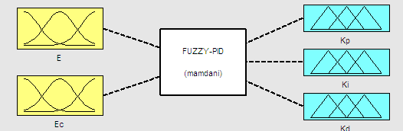
图9 模糊推理系统结构
在模糊规则编辑器中设置模糊规则以if-then的形式表达，温度控制规则共49条，如表1所示。将模糊规则在上位机实现并调试，达到满意效果后编成表格录入下位机中进行调用查询。

表1 K_{p}、K_{i}和K_{d}的模糊控制规则表
E | E_{c}
E | NB | NM | NS | ZO | PS | PM | PB
NB | PB,NB,PS | PB,NB,NS | PM,NM,NB | PM,NM,NB | PS,NS,NB | ZO,ZO,NM | ZO,ZO,PS
NM | PM,NB,PS | PM,NB,NS | PM,NS,NS | PS,NS,NM | PS,NS,NM | ZO,ZO,NS | NS,ZO,ZO
NS | PM,NB,ZO | PM,NM,NS | PS,NS,NS | PS,NS,NM | ZO,ZO,NS | NS,PS,NS | NS,PS,ZO
ZO | PS,NM,ZO | PS,NM,NS | ZO,ZO,ZO | ZO,ZO,NS | NS,PS,NS | NM,PM,NS | NM,PM,ZO
PS | PS,NM,ZO | ZO,NS,ZO | NS,PS,PS | NS,PS,ZO | NS,PS,ZO | NM,PM,ZO | NM,PB,ZO
PM | ZO,ZO,PB | ZO,ZO,NS | NM,PS,PM | NM,PS,PS | NS,PM,PS | NM,PB,PS | NM,PB,PB
PB | ZO,ZO,PB | ZO,ZO,PM | NB,PM,PB | NM,PM,PM | NM,PM,PS | NB,PB,PS | NB,PB,PB

3温控系统的调试实现以及控制效果
由于系统实现的软、硬件工作量都较大，同时试验任务紧迫，所以必须仔细规划系统的开发过程，提高效率。首先进行硬件模块的拼接，随着电子封装以及电路制版工艺的进步，各种电路功能模块的微型电路板容易获得，其机械尺寸小，供电以及数字物理接口均为标准2.54mm的排针，可以根据需要用万用空PCB板焊接适当排针座作为母版，或直接用杜邦线连接即可快速搭建一个小型微控制系统硬件，用通用仪器壳体适当加以固定和封装。
软件开发工作量最大，首先实现下位机基本功能模块，如温度测量，AD，DA，串口等功能模块，这样就可以为采集参数、实现核心的自动控制功能做好准备工作。上位机软件首先实现串口数据接收与发送，这样就可以采集下位机送来的系统阶跃响应数据，再进行各种计算处理，如在上位机中完成PID参数整定以及模糊处理得出控制参数，最终实时计算出输出功率，通过串口发送至下位机来控制功率器件调整温度，由于上位机调试相对方便，当完成自动控制到达所需效果时，可以将算法逐步在下位机上实现，建立模糊控制查询表，使得下位机系统更加完善独立，提高开发效率。最终的PID控制效果以及模糊PID控制对比试验分别如图10、图11所示，采用模糊PID控制达到了试验要求并圆满完成了试验。
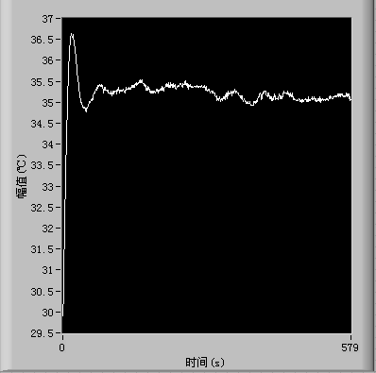 图10 PID温度自动控制效果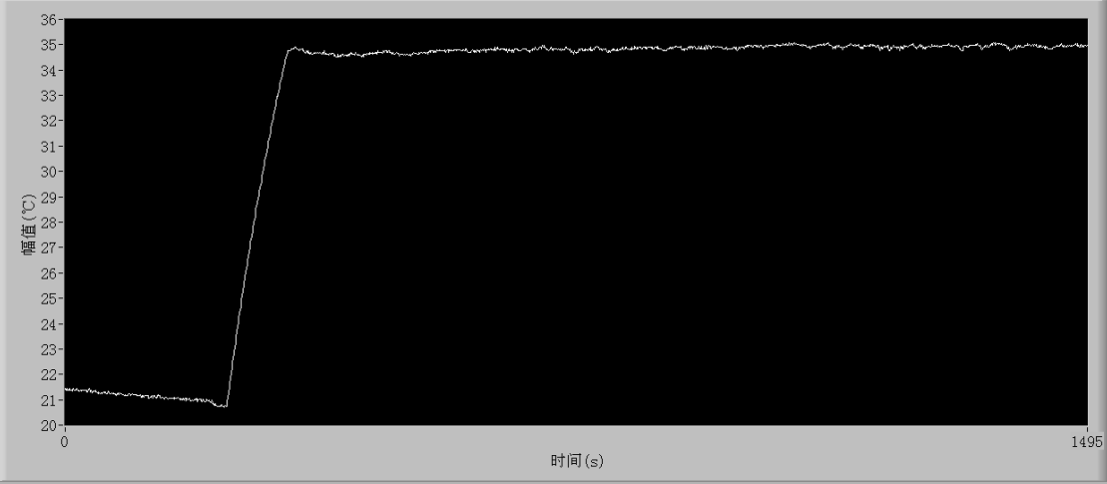 图11 模糊PID温度控制效果
4结论
本文针对红外模拟靶标的较高技术要求，充分考虑试验实际，对整个靶标温控系统进行了总体设计，将模块化设计思路贯穿整个硬件以及软件系统，确保了整个系统的快速实现。针对温度控制对象干扰因素多、控制精度高等技术要求，在单纯使用PID控制无法满足自动控制要求的情况下，利用模糊控制引入人工经验，在一般的气象条件下，能够满足试验要求，提高了试验效率，解决了试验难题。由于系统设计合理，组合灵活，能够适应多种型号的红外靶标的控制，具有广泛的应用价值。

参考文献：
- 赵红艳．基于参数自整定模糊ＰＩＤ的飞机液压能源油温控制 [J]．计算机测量与控制，2014，22（5）：1404 -1406.
- 周天沛,孙伟．基于粒子群模糊规则优化的水煤浆气化炉温度控制系统 [J]．计算机测量与控制，2013，21（4）：913 -915.
- 冯冬青， 李现旗．基于ＲBF神经网络的检定炉温度控制系统 [J]．仪表技术与传感器,2014， (1):61-63.
- 王恩亮,基于MSP4305438A的中频电炉温度控制设计[J]．鄂州大学学报,2014，21（10）：104 -106.
- 纪振平，范津齐．模糊PID在锅炉温度控制系统中的应用 [J]．沈阳理工大学学报,2013，32 (3):40-43,47.
- 夏候凯顺，曾宪金，胡立坤等．基于MLX90614和ZigBee技术的体温实时监控系统的设计[J]．自动化与仪表,2011，11:23-26.
- 郑贵林 刘丽莎．基于MLX90614 的非接触式测温仪[J]．自动化与仪表,2014，(10):12-15.
- 钟 君，蔡黎明，于涌.基于 MLX90614 的无线温度采集系统设计[J]．传感器与微系统,2015，34(3):87-89,93.
- 张福波, 王国栋,张殿华等.获取炉温类受控对象特征参数的新方法[J]．金属热处理，2005，30(9):71-73.
- 张福波,张殿华, 刘相华等.PID控制器参数的ITAE最佳设定公式[J].东北大学学报(自然科学版 ),2005,(8):755-758.
- 兰艳亭,陈晓栋等.模糊ＰＩＤ参数自整定控制器的设计[J].机械工程与自动化,2012,6(3):125-126.

联系方式：
通信地址：陕西省华阴市50信箱807分箱 刘辉 收
邮编：714200
手机：13379132079
固定电话：0913-2305973/2305977

